**建筑碳排放报告书**

公共建筑

|  |  |
| --- | --- |
| 工程名称 | 办公楼 |
| 工程地点 | 云南-大理 |
| 设计编号 | 2024.12.3 |
| 建设单位 | xxx工程建设有限公司 |
| 设计单位 | zzz建筑设计研究院有限公司 |
| 设 计 人 |  |
| 审 核 人 |  |
| 审 定 人 |  |
| 设计日期 | 2024年12月4日 |



|  |  |
| --- | --- |
| 采用软件 | 建筑碳排放CEEB2024 |
| 软件版本 | 20240430(SP1) |
| 研发单位 | 北京绿建软件股份有限公司 |
| 正版授权码 | T19523290421 |

**目 录**

1 建筑概况 3

2 标准依据 3

3 软件介绍 3

4 气象数据 4

4.1 逐日干球温度表 4

4.2 逐月辐照量表 4

4.3 峰值工况 4

5 围护结构 5

5.1 工程材料 5

5.1.1 普通材料 5

5.1.2 其他材料 5

5.2 围护结构作法简要说明 6

6 围护结构概况 6

7 房间类型 6

7.1 房间参数表 6

7.2 作息时间表 7

8 采暖空调 7

9 照明 7

10 计算结果 8

10.1 建材生产运输碳排放 8

10.1.1 建材生产阶段 8

10.1.2 建材运输阶段 8

10.2 建筑建造拆除碳排放 8

10.2.1 建筑建造 8

10.2.2 建筑拆除 8

10.3 碳汇 8

10.4 建筑运行碳排放 8

10.5 全生命周期 9

10.5.1 单位面积指标 9

10.5.2 总碳排放量 9

11 附录 12

11.1 工作日/节假日人员逐时在室率(%) 12

11.2 工作日/节假日照明开关时间表(%) 12

11.3 工作日/节假日设备逐时使用率(%) 13

# 建筑概况

|  |  |  |
| --- | --- | --- |
| 工程名称 | 办公楼 | |
| 工程地点 | 云南-大理 | |
| 地理位置 | 北纬：25.69° | 东经：100.19° |
| 建筑寿命(年) | 50 | |
| 建筑面积(m2) | 地上5709 地下0 | |
| 建筑层数 | 地上10 地下0 | |
| 建筑高度（m） | 地上42.0 地下0.0 | |
| 建筑体积(m3) | 23977.64 | |
| 建筑外表面积(m2) | 5741.00 | |
| 北向角度 | 333.3 | |
| 结构类型 |  | |
| 外墙太阳辐射吸收系数 | 0.75 | |
| 屋顶太阳辐射吸收系数 | 0.75 | |
| 控温期 | 供冷期:6.14-8.31,供暖期:11.30-2.28 | |

# 标准依据

1. 《建筑节能与可再生能源利用通用规范》GB 55015-2021

2. 《建筑碳排放计算标准》GB/T 51366-2019

3. 《绿色建筑评价标准》GB/T50378-2019

4. 《民用建筑绿色性能计算标准》JGJ/T 449-2018

# 软件介绍

本报告内容由建筑碳排放CEEB2024计算并输出，建筑碳排放CEEB以CAD为平台，可与建筑节能模型无缝对接，以国家标准《建筑碳排放计算标准》为主要依据，完整支持建筑全生命周期的碳排放计算，包括建材生产运输、建造拆除、建筑运行和碳汇的计算，以及详细的结果数据分析。

# 气象数据

## 逐日干球温度表

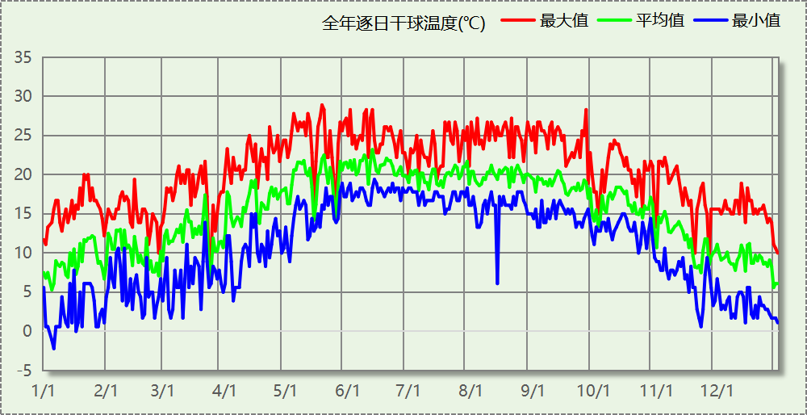

## 逐月辐照量表

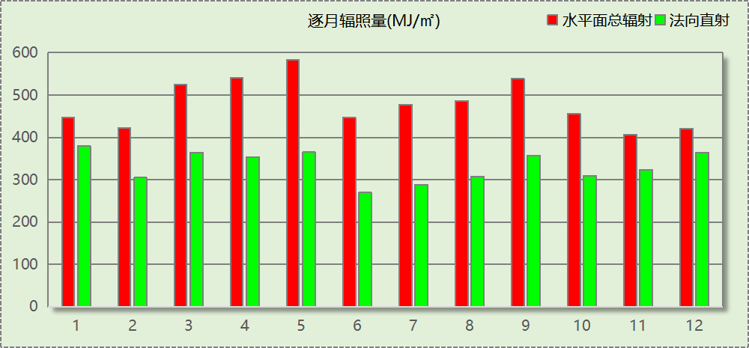

## 峰值工况

|  |  |  |  |  |  |
| --- | --- | --- | --- | --- | --- |
| 气象数据 | 时刻 | 干球温度(℃) | 湿球温度(℃) | 含湿量(g/kg) | 焓值(kj/kg) |
| 最热 | 05月18日16时 | 28.9 | 16.7 | 9.6 | 53.5 |
| 最冷 | 01月05日07时 | -2.2 | -2.8 | 3.8 | 7.3 |

# 围护结构

## 工程材料

### 普通材料

|  |  |  |  |  |  |  |
| --- | --- | --- | --- | --- | --- | --- |
| 材料名称 | 导热系数λ | 蓄热系数S | 密度ρ | 比热容Cp | 蒸汽渗透 系数u | 数据来源 |
| W/(m.K) | W/(㎡.K) | kg/m3 | J/(kg.K) | g/(m.h.kPa) |
| 水泥砂浆 | 0.930 | 11.370 | 1800.0 | 1050.0 | 0.0210 | 民用建筑热工设计规范 GB50176-2016 |
| 钢筋混凝土 | 1.740 | 17.200 | 2500.0 | 920.0 | 0.0158 | 民用建筑热工设计规范 GB50176-2016 |
| 石灰水泥砂浆 | 0.870 | 10.750 | 1700.0 | 1074.4 | 0.0000 | 民用建筑热工设计规范 GB50176-2016 |
| 耐碱玻纤网布抗裂砂浆 | 0.930 | 11.306 | 1800.0 | 1050.0 | 0.0000 | DB34-T753-2007 |
| 挤塑聚苯板 | 0.030 | 0.340 | 35.0 | 1380.0 | 0.0140 | 民用建筑热工设计规范 GB50176-2016 |
| 蒸压加气混凝土砌块（525-625） | 0.160 | 2.750 | 600.0 | 1050.0 | 0.0000 | 云南省民用建筑节能设计标准 DBJ 53/T-39-2020 |
| 轻骨料混凝土(找坡层) | 0.300 | 5.000 | 1050.0 | 1091.3 | 0.0040 | 安徽省居住建筑节能设计标准 DB34/1466-2019 |
| 玻化微珠保温隔热砂浆 | 0.070 | 1.500 | 300.0 | 1473.3 | 0.0210 | JC/T 2164-2013 |
| SBS改性沥青防水卷材 | 0.230 | 9.370 | 900.0 | 5832.3 | 0.0014 | DB34-T753-2007 |
| C20细石混凝土 | 1.510 | 15.243 | 2300.0 | 920.0 | 0.0158 | DB34-T753-2007 |

### 其他材料

|  |  |  |  |  |
| --- | --- | --- | --- | --- |
| 材料名称 | 厚度 | 热阻R | 太阳辐射吸收系数 | 备注 |
| mm | (㎡K)/W |
| 界面砂浆 | － | － | － |  |
| 胶粘剂 | － | － | － |  |
| 合成高分子防水涂料 | － | － | － |  |

## 围护结构作法简要说明

**1. 屋顶：**上人屋面 (K=0.680,D=2.844)：（由上到下）

C20细石混凝土 40mm＋SBS改性沥青防水卷材 3mm＋合成高分子防水涂料 1.5mm＋水泥砂浆 20mm＋挤塑聚苯板 30mm＋水泥砂浆 20mm＋轻骨料混凝土(找坡层) 30mm＋钢筋混凝土 100mm

**2. 外墙：**外墙（填充墙）构造一 (K=0.701,D=4.174)：（由外到内）

耐碱玻纤网布抗裂砂浆 5mm＋玻化微珠保温隔热砂浆 20mm＋界面砂浆 0mm＋蒸压加气混凝土砌块（525-625） 200mm＋石灰水泥砂浆 20mm

**3. 挑空楼板：**挑空楼板类型 (K=1.137,D=1.520)：（由上到下）

水泥砂浆 20mm＋钢筋混凝土 100mm＋胶粘剂 0mm＋挤塑聚苯板 20mm＋耐碱玻纤网布抗裂砂浆 5mm

**4. 外窗：**6中透光Low-E+12空气+6透明-铝合金窗框[Kf=6.21W/(㎡·K),框面积20%] (K=2.700)：

传热系数2.700W/㎡.K，窗太阳得热系数0.374

# 围护结构概况

|  |  |  |  |  |  |
| --- | --- | --- | --- | --- | --- |
|  | | | 设计建筑 | | |
| 体形系数S | | | 0.24 | | |
| 屋顶传热系数K  和热惰性指标 D | | | 0.68  2.84 | | |
| 外墙传热系数K  和热惰性指标 D | | | 0.70  4.17 | | |
| 挑空(或架空)楼板传热系数K  和热惰性指标 D | | | 1.14  1.52 | | |
| 天窗传热系数K  和太阳得热系数 SHGC | | | －  － | | |
| 外窗（包括透明幕墙） | 朝向 | 立面 | 窗墙比 | 传热  系数 | 太阳得热系数 |
| 南向 | 南-默认立面 | 0.03 | 2.70 | 0.36 |
| 北向 | 北-默认立面 | 0.03 | 2.70 | 0.36 |
| 东向 | 东-默认立面 | 0.22 | 2.70 | 0.37 |
| 西向 | 西-默认立面 | 0.23 | 2.70 | 0.37 |

# 房间类型

## 房间参数表

|  |  |  |  |  |  |  |  |
| --- | --- | --- | --- | --- | --- | --- | --- |
| 房间类型 | 空调 温度℃ | 供暖 温度℃ | 新风量 | 渗透风 换气次数 | 人员密度 | 照明功率 密度 | 电器设备 功率 |
| 书库 | 28 | 10 | 0(m3/h.人) | 0(次/h) | 0(人) | 6(W/㎡) | 5(W/㎡) |
| 办公-普通办公室 | 26 | 20 | 30(m3/h.人) | 0(次/h) | 8(㎡/人) | 8(W/㎡) | 15(W/㎡) |
| 卫生间 | 28 | 16 | 0(m3/h.人) | 0(次/h) | 0(人) | 5(W/㎡) | 5(W/㎡) |
| 大厅 | 26 | 20 | 30(m3/h.人) | 0(次/h) | 20(㎡/人) | 10(W/㎡) | 0(W/㎡) |
| 实验教室 | 26 | 18 | 20(m3/h.人) | 0(次/h) | 4(㎡/人) | 8(W/㎡) | 5(W/㎡) |
| 普通办公室 | 26 | 20 | 30(m3/h.人) | 0(次/h) | 6(㎡/人) | 8(W/㎡) | 5(W/㎡) |
| 普通教室 | 26 | 18 | 24(m3/h.人) | 0(次/h) | 1.39(㎡/人) | 8(W/㎡) | 5(W/㎡) |
| 计算机房 | 26 | 18 | 24(m3/h.人) | 0(次/h) | 1.39(㎡/人) | 8(W/㎡) | 5(W/㎡) |
| 设备间 | － | － | 0(次/h) | 0(次/h) | 0(人) | 6(W/㎡) | 15(W/㎡) |
| 走廊 | － | － | 0(m3/h.人) | 0(次/h) | 0(人) | 5(W/㎡) | 5(W/㎡) |
| 阅览室 | 26 | 20 | 20(m3/h.人) | 0(次/h) | 1.9(㎡/人) | 8(W/㎡) | 5(W/㎡) |

## 作息时间表

详见附录

# 采暖空调

|  |  |  |  |  |  |
| --- | --- | --- | --- | --- | --- |
| 类别 | 负荷 (kWh/a) | 系统综合 性能系数 | 耗电 (kWh/a) | 碳排放因子 (kgCO2/kWh) | 碳排放量 (tCO2/a) |
| 供冷 | 153068 | 3.5 | 43734 | 0.5703 | 24.941 |

|  |  |  |  |  |  |
| --- | --- | --- | --- | --- | --- |
| 类别 | 负荷 (kWh/a) | 系统综合 性能系数 | 耗电 (kWh/a) | 碳排放因子 (kgCO2/kWh) | 碳排放量 (tCO2/a) |
| 供暖 | 61696 | 2.6 | 23729 | 0.5703 | 13.533 |

# 照明

|  |  |  |  |  |  |  |
| --- | --- | --- | --- | --- | --- | --- |
| 房间类型 | 单位面积电耗 (kWh/㎡.a) | 房间个数 | 房间合计面积 (㎡) | 合计电耗 (kWh/a) | 碳排放因子(kgCO2/kWh) | 碳排放量(tCO2/a) |
| 书库 | 14.18 | 1 | 240 | 3408 | 0.5703 | 1.944 |
| 卫生间 | 11.81 | 10 | 186 | 2192 | 1.250 |
| 大厅 | 23.63 | 1 | 409 | 9651 | 5.504 |
| 实验教室 | 18.90 | 12 | 892 | 16861 | 9.616 |
| 普通办公室 | 13.44 | 29 | 1508 | 20273 | 11.562 |
| 普通教室 | 18.90 | 8 | 959 | 18118 | 10.333 |
| 计算机房 | 18.90 | 6 | 549 | 10385 | 5.923 |
| 设备间 | 36.00 | 22 | 284 | 10215 | 5.825 |
| 走廊 | 11.81 | 2 | 365 | 4313 | 2.460 |
| 阅览室 | 18.90 | 2 | 221 | 4170 | 2.378 |
| 总计 | | | | | | 56.794 |

# 计算结果

## 建材生产运输碳排放

### 建材生产阶段

|  |  |  |  |  |  |  |
| --- | --- | --- | --- | --- | --- | --- |
| 材料 | 单位 | 用量 | 拆除后回收比例 | 寿命(年) | 碳排放因子 (kgCO2e/单位) | 碳排放量 (tCO2e) |
| 合计 | | | | | | 0.000 |

### 建材运输阶段

|  |  |  |  |  |  |
| --- | --- | --- | --- | --- | --- |
| 材料 | 重量(t) | 运输距离 (km) | 寿命(年) | 碳排放因子 (kgCO2e/t·km) | 碳排放量 (tCO2e) |
| 总计 | | | | | 0.000 |

## 建筑建造拆除碳排放

### 建筑建造

|  |  |  |  |
| --- | --- | --- | --- |
| 阶段 | 物化阶段（建材生产运输、建筑建造） | 建造占物化阶段比例 | 碳排放量(tCO2) |
| 建造阶段 | 0.000 | 0.05 | 0.000 |
| 施工临时设施 | 碳排放占施工机械碳排放的比例：0 | | 0.000 |
|  | | | 0.000 |

### 建筑拆除

|  |  |  |  |
| --- | --- | --- | --- |
| 阶段 | 物化阶段（建材生产运输、建筑建造） | 拆除排放占物化阶段比例 | 碳排放量(tCO2) |
| 拆除阶段 | 0.000 | 0.1 | 0.000 |

## 碳汇

|  |  |  |  |  |  |
| --- | --- | --- | --- | --- | --- |
| 绿植 | 生长期 修正因子 | CO2固定量 (kg/㎡·a) | 面积(㎡) | 年数 | 碳固定量 (tCO2) |
| 合计 | | | | | 0.000 |

## 建筑运行碳排放

|  |  |  |  |  |
| --- | --- | --- | --- | --- |
| 电力 | 类别 | 耗电  (kWh/㎡) | 碳排放因子  (kgCO2/kWh) | 碳排放量(tCO2) |
| 供冷(Ec) | | 383.03 | 0.5703 | 1247.067 |
| 供暖(Eh) | | 207.83 | 0.5703 | 676.644 |
| 照明 | | 872.19 | 0.5703 | 2839.691 |
| 插座设备 | | - | 0.5703 | - |
| 其他(Eo) | 电梯 | 0.00 | 0.5703 | 0.000 |
|  | 排风机 | 0.00 |  |  |
|  | 生活热水(扣减了太阳能) | 0.00 |  |  |
|  | 其他设备 | 0.00 |  |  |
|  | 合计 | 0.00 |  |  |
| 化石燃料 | 所属类别 | 耗热量(kWh/㎡) | 碳排放因子(tCO2/TJ) | 碳排放量(tCO2) |
|  | 供暖系统 | 0.000 |  | 0.000 |
| 无 | 生活热水(扣减了太阳能) | 0.00 | 0 | 0.000 |
| 燃气 | 炊事 | -(m³/㎡) | 55.54 | - |
| 汽油 | 其他设备 | 0 (kg/㎡) | 67.91 | 0.000 |
| 柴油 | 其他设备 | 0 (kg/㎡) | 72.59 | 0.000 |
| 煤炭 | 其他设备 | 0 (kg/㎡) | 2.66(kgCO2/kg) | 0.000 |
| 燃气 | 其他设备 | 0 (kg/㎡) | 55.54 | 0.000 |
| 可再生 | 类别 | 供电(kWh/㎡) | 碳排放因子(kgCO2/kWh) | 碳减排量(tCO2) |
| 可再生能源(Er) | 光伏(Ep) | 0.00 | 0.5703 | 0.000 |
|  | 风力(Ew) | 0.00 |  | 0.000 |
| 建筑运行碳排放合计 | | | | 4763.402 |

## 全生命周期

### 单位面积指标

|  |  |  |
| --- | --- | --- |
| 类别 | 年碳排放量(kgCO2/㎡·a) | 碳排放量(kgCO2/㎡) |
| 建筑材料生产 | 0.00 | 0.00 |
| 建筑材料运输 | 0.00 | 0.00 |
| 建筑建造 | 0.00 | 0.00 |
| 建筑拆除 | 0.00 | 0.00 |
| 建筑运行 | 16.69 | 834.37 |
| 碳汇 | 0 | 0 |
| 合计 | 16.69 | 834.37 |

### 总碳排放量

|  |  |  |
| --- | --- | --- |
| 类别 | 年碳排放量(tCO2/a) | 碳排放量(tCO2) |
| 建筑材料生产 | 0.000 | 0.000 |
| 建筑材料运输 | 0.000 | 0.000 |
| 建筑建造 | 0.000 | 0.000 |
| 建筑拆除 | 0.000 | 0.000 |
| 建筑运行 | 95.268 | 4763.402 |
| 碳汇 | 0 | 0 |
| 合计 | 95.268 | 4763.402 |

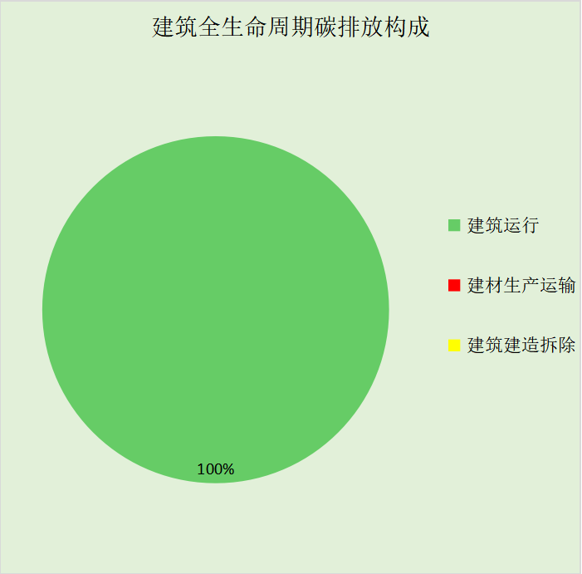

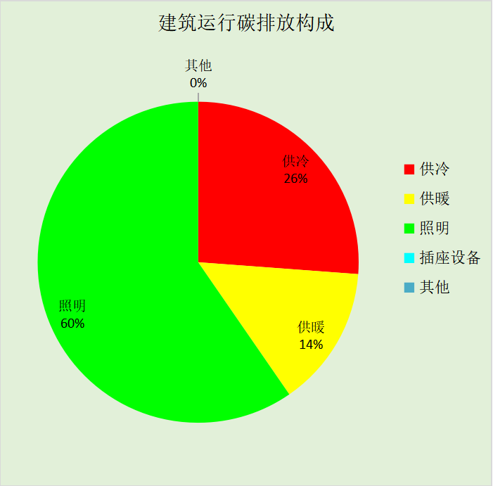

# 附录

## 工作日/节假日人员逐时在室率(%)

|  |  |  |  |  |  |  |  |  |  |  |  |  |  |  |  |  |  |  |  |  |  |  |  |  |
| --- | --- | --- | --- | --- | --- | --- | --- | --- | --- | --- | --- | --- | --- | --- | --- | --- | --- | --- | --- | --- | --- | --- | --- | --- |
| 房间类型 | 1 | 2 | 3 | 4 | 5 | 6 | 7 | 8 | 9 | 10 | 11 | 12 | 13 | 14 | 15 | 16 | 17 | 18 | 19 | 20 | 21 | 22 | 23 | 24 |
| 书库 | 0 | 0 | 0 | 0 | 0 | 0 | 10 | 50 | 95 | 95 | 95 | 80 | 80 | 95 | 95 | 95 | 95 | 30 | 30 | 0 | 0 | 0 | 0 | 0 |
| 0 | 0 | 0 | 0 | 0 | 0 | 0 | 0 | 0 | 0 | 0 | 0 | 0 | 0 | 0 | 0 | 0 | 0 | 0 | 0 | 0 | 0 | 0 | 0 |
| 办公-普通办公室 | 0 | 0 | 0 | 0 | 0 | 0 | 10 | 50 | 100 | 100 | 100 | 30 | 100 | 100 | 100 | 100 | 50 | 20 | 10 | 0 | 0 | 0 | 0 | 0 |
| 0 | 0 | 0 | 0 | 0 | 0 | 0 | 20 | 45 | 0 | 0 | 0 | 0 | 0 | 0 | 0 | 0 | 0 | 0 | 0 | 0 | 0 | 0 | 0 |
| 卫生间 | 0 | 0 | 0 | 0 | 0 | 0 | 10 | 50 | 95 | 95 | 95 | 80 | 80 | 95 | 95 | 95 | 95 | 30 | 30 | 0 | 0 | 0 | 0 | 0 |
| 0 | 0 | 0 | 0 | 0 | 0 | 0 | 0 | 0 | 0 | 0 | 0 | 0 | 0 | 0 | 0 | 0 | 0 | 0 | 0 | 0 | 0 | 0 | 0 |
| 大厅 | 0 | 0 | 0 | 0 | 0 | 0 | 10 | 50 | 95 | 95 | 95 | 80 | 80 | 95 | 95 | 95 | 95 | 30 | 30 | 0 | 0 | 0 | 0 | 0 |
| 0 | 0 | 0 | 0 | 0 | 0 | 0 | 0 | 0 | 0 | 0 | 0 | 0 | 0 | 0 | 0 | 0 | 0 | 0 | 0 | 0 | 0 | 0 | 0 |
| 实验教室 | 0 | 0 | 0 | 0 | 0 | 0 | 10 | 50 | 95 | 95 | 95 | 80 | 80 | 95 | 95 | 95 | 95 | 30 | 30 | 0 | 0 | 0 | 0 | 0 |
| 0 | 0 | 0 | 0 | 0 | 0 | 0 | 0 | 0 | 0 | 0 | 0 | 0 | 0 | 0 | 0 | 0 | 0 | 0 | 0 | 0 | 0 | 0 | 0 |
| 普通办公室 | 0 | 0 | 0 | 0 | 0 | 0 | 10 | 50 | 95 | 95 | 95 | 80 | 80 | 95 | 95 | 95 | 95 | 30 | 30 | 0 | 0 | 0 | 0 | 0 |
| 0 | 0 | 0 | 0 | 0 | 0 | 0 | 0 | 0 | 0 | 0 | 0 | 0 | 0 | 0 | 0 | 0 | 0 | 0 | 0 | 0 | 0 | 0 | 0 |
| 普通教室 | 0 | 0 | 0 | 0 | 0 | 0 | 10 | 50 | 95 | 95 | 95 | 80 | 80 | 95 | 95 | 95 | 95 | 30 | 30 | 0 | 0 | 0 | 0 | 0 |
| 0 | 0 | 0 | 0 | 0 | 0 | 0 | 0 | 0 | 0 | 0 | 0 | 0 | 0 | 0 | 0 | 0 | 0 | 0 | 0 | 0 | 0 | 0 | 0 |
| 计算机房 | 0 | 0 | 0 | 0 | 0 | 0 | 10 | 50 | 95 | 95 | 95 | 80 | 80 | 95 | 95 | 95 | 95 | 30 | 30 | 0 | 0 | 0 | 0 | 0 |
| 0 | 0 | 0 | 0 | 0 | 0 | 0 | 0 | 0 | 0 | 0 | 0 | 0 | 0 | 0 | 0 | 0 | 0 | 0 | 0 | 0 | 0 | 0 | 0 |
| 设备间 | 0 | 0 | 0 | 0 | 0 | 0 | 0 | 0 | 0 | 0 | 0 | 0 | 0 | 0 | 0 | 0 | 0 | 0 | 0 | 0 | 0 | 0 | 0 | 0 |
| 0 | 0 | 0 | 0 | 0 | 0 | 0 | 0 | 0 | 0 | 0 | 0 | 0 | 0 | 0 | 0 | 0 | 0 | 0 | 0 | 0 | 0 | 0 | 0 |
| 走廊 | 0 | 0 | 0 | 0 | 0 | 0 | 10 | 50 | 95 | 95 | 95 | 80 | 80 | 95 | 95 | 95 | 95 | 30 | 30 | 0 | 0 | 0 | 0 | 0 |
| 0 | 0 | 0 | 0 | 0 | 0 | 0 | 0 | 0 | 0 | 0 | 0 | 0 | 0 | 0 | 0 | 0 | 0 | 0 | 0 | 0 | 0 | 0 | 0 |
| 阅览室 | 0 | 0 | 0 | 0 | 0 | 0 | 10 | 50 | 95 | 95 | 95 | 80 | 80 | 95 | 95 | 95 | 95 | 30 | 30 | 0 | 0 | 0 | 0 | 0 |
| 0 | 0 | 0 | 0 | 0 | 0 | 0 | 0 | 0 | 0 | 0 | 0 | 0 | 0 | 0 | 0 | 0 | 0 | 0 | 0 | 0 | 0 | 0 | 0 |

注：上行：工作日；下行：节假日

## 工作日/节假日照明开关时间表(%)

|  |  |  |  |  |  |  |  |  |  |  |  |  |  |  |  |  |  |  |  |  |  |  |  |  |
| --- | --- | --- | --- | --- | --- | --- | --- | --- | --- | --- | --- | --- | --- | --- | --- | --- | --- | --- | --- | --- | --- | --- | --- | --- |
| 房间类型 | 1 | 2 | 3 | 4 | 5 | 6 | 7 | 8 | 9 | 10 | 11 | 12 | 13 | 14 | 15 | 16 | 17 | 18 | 19 | 20 | 21 | 22 | 23 | 24 |
| 书库 | 0 | 0 | 0 | 0 | 0 | 0 | 10 | 50 | 95 | 95 | 95 | 80 | 80 | 95 | 95 | 95 | 95 | 30 | 30 | 0 | 0 | 0 | 0 | 0 |
| 0 | 0 | 0 | 0 | 0 | 0 | 0 | 0 | 0 | 0 | 0 | 0 | 0 | 0 | 0 | 0 | 0 | 0 | 0 | 0 | 0 | 0 | 0 | 0 |
| 办公-普通办公室 | 10 | 10 | 10 | 10 | 10 | 10 | 10 | 36 | 62 | 56 | 54 | 43 | 53 | 55 | 58 | 67 | 40 | 18 | 10 | 10 | 10 | 10 | 10 | 10 |
| 0 | 0 | 0 | 0 | 0 | 0 | 0 | 0 | 0 | 0 | 0 | 0 | 0 | 0 | 0 | 0 | 0 | 0 | 0 | 0 | 0 | 0 | 0 | 0 |
| 卫生间 | 0 | 0 | 0 | 0 | 0 | 0 | 10 | 50 | 95 | 95 | 95 | 80 | 80 | 95 | 95 | 95 | 95 | 30 | 30 | 0 | 0 | 0 | 0 | 0 |
| 0 | 0 | 0 | 0 | 0 | 0 | 0 | 0 | 0 | 0 | 0 | 0 | 0 | 0 | 0 | 0 | 0 | 0 | 0 | 0 | 0 | 0 | 0 | 0 |
| 大厅 | 0 | 0 | 0 | 0 | 0 | 0 | 10 | 50 | 95 | 95 | 95 | 80 | 80 | 95 | 95 | 95 | 95 | 30 | 30 | 0 | 0 | 0 | 0 | 0 |
| 0 | 0 | 0 | 0 | 0 | 0 | 0 | 0 | 0 | 0 | 0 | 0 | 0 | 0 | 0 | 0 | 0 | 0 | 0 | 0 | 0 | 0 | 0 | 0 |
| 实验教室 | 0 | 0 | 0 | 0 | 0 | 0 | 10 | 50 | 95 | 95 | 95 | 80 | 80 | 95 | 95 | 95 | 95 | 30 | 30 | 0 | 0 | 0 | 0 | 0 |
| 0 | 0 | 0 | 0 | 0 | 0 | 0 | 0 | 0 | 0 | 0 | 0 | 0 | 0 | 0 | 0 | 0 | 0 | 0 | 0 | 0 | 0 | 0 | 0 |
| 普通办公室 | 0 | 0 | 0 | 0 | 0 | 0 | 10 | 50 | 95 | 95 | 95 | 80 | 80 | 95 | 95 | 95 | 95 | 30 | 30 | 0 | 0 | 0 | 0 | 0 |
| 0 | 0 | 0 | 0 | 0 | 0 | 0 | 0 | 0 | 0 | 0 | 0 | 0 | 0 | 0 | 0 | 0 | 0 | 0 | 0 | 0 | 0 | 0 | 0 |
| 普通教室 | 0 | 0 | 0 | 0 | 0 | 0 | 10 | 50 | 95 | 95 | 95 | 80 | 80 | 95 | 95 | 95 | 95 | 30 | 30 | 0 | 0 | 0 | 0 | 0 |
| 0 | 0 | 0 | 0 | 0 | 0 | 0 | 0 | 0 | 0 | 0 | 0 | 0 | 0 | 0 | 0 | 0 | 0 | 0 | 0 | 0 | 0 | 0 | 0 |
| 计算机房 | 0 | 0 | 0 | 0 | 0 | 0 | 10 | 50 | 95 | 95 | 95 | 80 | 80 | 95 | 95 | 95 | 95 | 30 | 30 | 0 | 0 | 0 | 0 | 0 |
| 0 | 0 | 0 | 0 | 0 | 0 | 0 | 0 | 0 | 0 | 0 | 0 | 0 | 0 | 0 | 0 | 0 | 0 | 0 | 0 | 0 | 0 | 0 | 0 |
| 设备间 | 100 | 100 | 100 | 100 | 100 | 100 | 100 | 100 | 100 | 100 | 100 | 100 | 100 | 100 | 100 | 100 | 100 | 100 | 100 | 100 | 100 | 100 | 100 | 100 |
| 0 | 0 | 0 | 0 | 0 | 0 | 0 | 0 | 0 | 0 | 0 | 0 | 0 | 0 | 0 | 0 | 0 | 0 | 0 | 0 | 0 | 0 | 0 | 0 |
| 走廊 | 0 | 0 | 0 | 0 | 0 | 0 | 10 | 50 | 95 | 95 | 95 | 80 | 80 | 95 | 95 | 95 | 95 | 30 | 30 | 0 | 0 | 0 | 0 | 0 |
| 0 | 0 | 0 | 0 | 0 | 0 | 0 | 0 | 0 | 0 | 0 | 0 | 0 | 0 | 0 | 0 | 0 | 0 | 0 | 0 | 0 | 0 | 0 | 0 |
| 阅览室 | 0 | 0 | 0 | 0 | 0 | 0 | 10 | 50 | 95 | 95 | 95 | 80 | 80 | 95 | 95 | 95 | 95 | 30 | 30 | 0 | 0 | 0 | 0 | 0 |
| 0 | 0 | 0 | 0 | 0 | 0 | 0 | 0 | 0 | 0 | 0 | 0 | 0 | 0 | 0 | 0 | 0 | 0 | 0 | 0 | 0 | 0 | 0 | 0 |

注：上行：工作日；下行：节假日

## 工作日/节假日设备逐时使用率(%)

|  |  |  |  |  |  |  |  |  |  |  |  |  |  |  |  |  |  |  |  |  |  |  |  |  |
| --- | --- | --- | --- | --- | --- | --- | --- | --- | --- | --- | --- | --- | --- | --- | --- | --- | --- | --- | --- | --- | --- | --- | --- | --- |
| 房间类型 | 1 | 2 | 3 | 4 | 5 | 6 | 7 | 8 | 9 | 10 | 11 | 12 | 13 | 14 | 15 | 16 | 17 | 18 | 19 | 20 | 21 | 22 | 23 | 24 |
| 书库 | 0 | 0 | 0 | 0 | 0 | 0 | 10 | 50 | 95 | 95 | 95 | 50 | 50 | 95 | 95 | 95 | 95 | 30 | 30 | 0 | 0 | 0 | 0 | 0 |
| 0 | 0 | 0 | 0 | 0 | 0 | 0 | 0 | 0 | 0 | 0 | 0 | 0 | 0 | 0 | 0 | 0 | 0 | 0 | 0 | 0 | 0 | 0 | 0 |
| 办公-普通办公室 | 0 | 0 | 0 | 0 | 0 | 0 | 10 | 50 | 100 | 100 | 100 | 100 | 100 | 100 | 100 | 100 | 50 | 20 | 10 | 0 | 0 | 0 | 0 | 0 |
| 0 | 0 | 0 | 0 | 0 | 0 | 0 | 0 | 0 | 0 | 0 | 0 | 0 | 0 | 0 | 0 | 0 | 0 | 0 | 0 | 0 | 0 | 0 | 0 |
| 卫生间 | 0 | 0 | 0 | 0 | 0 | 0 | 10 | 50 | 95 | 95 | 95 | 50 | 50 | 95 | 95 | 95 | 95 | 30 | 30 | 0 | 0 | 0 | 0 | 0 |
| 0 | 0 | 0 | 0 | 0 | 0 | 0 | 0 | 0 | 0 | 0 | 0 | 0 | 0 | 0 | 0 | 0 | 0 | 0 | 0 | 0 | 0 | 0 | 0 |
| 大厅 | 0 | 0 | 0 | 0 | 0 | 0 | 10 | 50 | 95 | 95 | 95 | 50 | 50 | 95 | 95 | 95 | 95 | 30 | 30 | 0 | 0 | 0 | 0 | 0 |
| 0 | 0 | 0 | 0 | 0 | 0 | 0 | 0 | 0 | 0 | 0 | 0 | 0 | 0 | 0 | 0 | 0 | 0 | 0 | 0 | 0 | 0 | 0 | 0 |
| 实验教室 | 0 | 0 | 0 | 0 | 0 | 0 | 10 | 50 | 95 | 95 | 95 | 50 | 50 | 95 | 95 | 95 | 95 | 30 | 30 | 0 | 0 | 0 | 0 | 0 |
| 0 | 0 | 0 | 0 | 0 | 0 | 0 | 0 | 0 | 0 | 0 | 0 | 0 | 0 | 0 | 0 | 0 | 0 | 0 | 0 | 0 | 0 | 0 | 0 |
| 普通办公室 | 0 | 0 | 0 | 0 | 0 | 0 | 10 | 50 | 95 | 95 | 95 | 50 | 50 | 95 | 95 | 95 | 95 | 30 | 30 | 0 | 0 | 0 | 0 | 0 |
| 0 | 0 | 0 | 0 | 0 | 0 | 0 | 0 | 0 | 0 | 0 | 0 | 0 | 0 | 0 | 0 | 0 | 0 | 0 | 0 | 0 | 0 | 0 | 0 |
| 普通教室 | 0 | 0 | 0 | 0 | 0 | 0 | 10 | 50 | 95 | 95 | 95 | 50 | 50 | 95 | 95 | 95 | 95 | 30 | 30 | 0 | 0 | 0 | 0 | 0 |
| 0 | 0 | 0 | 0 | 0 | 0 | 0 | 0 | 0 | 0 | 0 | 0 | 0 | 0 | 0 | 0 | 0 | 0 | 0 | 0 | 0 | 0 | 0 | 0 |
| 计算机房 | 0 | 0 | 0 | 0 | 0 | 0 | 10 | 50 | 95 | 95 | 95 | 50 | 50 | 95 | 95 | 95 | 95 | 30 | 30 | 0 | 0 | 0 | 0 | 0 |
| 0 | 0 | 0 | 0 | 0 | 0 | 0 | 0 | 0 | 0 | 0 | 0 | 0 | 0 | 0 | 0 | 0 | 0 | 0 | 0 | 0 | 0 | 0 | 0 |
| 设备间 | 100 | 100 | 100 | 100 | 100 | 100 | 100 | 100 | 100 | 100 | 100 | 100 | 100 | 100 | 100 | 100 | 100 | 100 | 100 | 100 | 100 | 100 | 100 | 100 |
| 0 | 0 | 0 | 0 | 0 | 0 | 0 | 0 | 0 | 0 | 0 | 0 | 0 | 0 | 0 | 0 | 0 | 0 | 0 | 0 | 0 | 0 | 0 | 0 |
| 走廊 | 0 | 0 | 0 | 0 | 0 | 0 | 10 | 50 | 95 | 95 | 95 | 50 | 50 | 95 | 95 | 95 | 95 | 30 | 30 | 0 | 0 | 0 | 0 | 0 |
| 0 | 0 | 0 | 0 | 0 | 0 | 0 | 0 | 0 | 0 | 0 | 0 | 0 | 0 | 0 | 0 | 0 | 0 | 0 | 0 | 0 | 0 | 0 | 0 |
| 阅览室 | 0 | 0 | 0 | 0 | 0 | 0 | 10 | 50 | 95 | 95 | 95 | 50 | 50 | 95 | 95 | 95 | 95 | 30 | 30 | 0 | 0 | 0 | 0 | 0 |
| 0 | 0 | 0 | 0 | 0 | 0 | 0 | 0 | 0 | 0 | 0 | 0 | 0 | 0 | 0 | 0 | 0 | 0 | 0 | 0 | 0 | 0 | 0 | 0 |

注：上行：工作日；下行：节假日